主线分支 | 版本号 | 撰写者 | 编辑日期 | 审核人
2.5 | 0.0.5 | 王逸飞 | 2023.08.08
新增水晶召唤界面交互
黑色：正文文本
红色：着重文字
蓝色：配置表
绿色：图片说明

目录
1.水晶召唤说明 1
1.1. 界面整体说明 1
1.2. 交互说明 1
1.3. 召唤操作说明 2
1.4. 卡牌占卜说明 3
1.5. 伙伴转换说明 3
1.6. 水晶商店 4

1.水晶召唤说明
目前准备在召唤功能里新增一个自选阵营的水晶召唤，在最底下新增一个“水晶召唤”页签。
开启等级：20
  - 界面整体说明
界面可以做成二次元风格的少女观星者（占卜师）动态图，人物身边会环绕星球和星轨等装饰，手中拿着水晶球，参考下图。
下面有4个不同颜色的水晶可以选择和查看，代表不同的阵营，下方有召唤按钮，右侧有商店，礼包和伙伴转换等交互按钮。
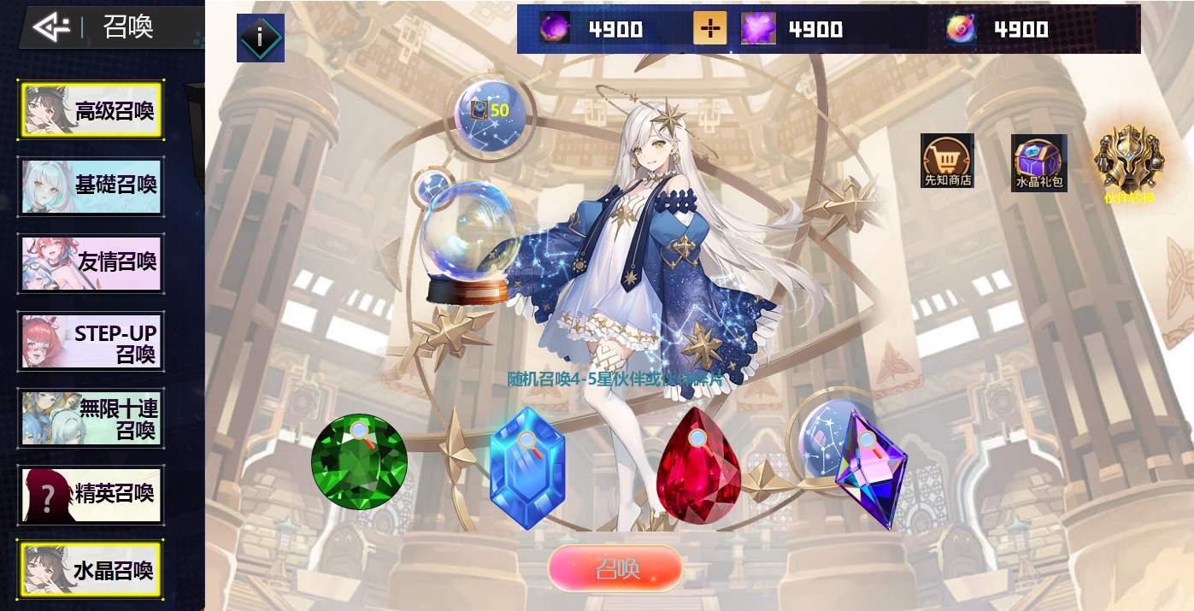
——水晶召唤主界面
  - 交互说明
- 界面顶部左侧为通用的返回按钮和召唤页签栏，“i”说明读取[recruit_high_data]表-[常量配置]分表"game_rule1"键；
- 顶部货币栏分别为先知水晶（道具id：14001），水晶能量（道具id：24），水晶残片（道具id：14002），先知水晶旁边的“+”按钮点击会跳转至特权商店，其余两个货币无“+”按钮；
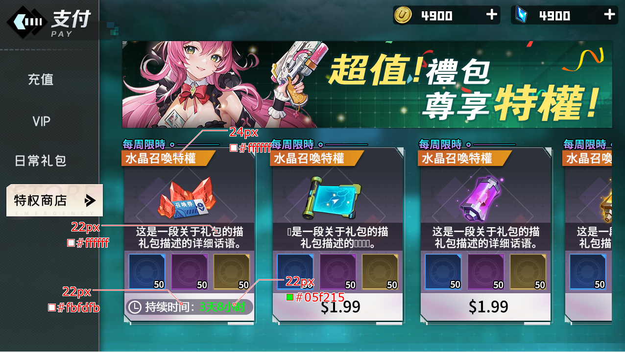——特权商店
- 人物左上的一个星球内显示先知卡牌数量（道具id：39），先知卡牌通过水晶召唤获得，点击后弹出“卡牌占卜”界面（下面会详细说明）；
- 右侧有召唤商店，水晶礼包（点击后前往特权商店界面）和伙伴转换三个按钮，下面会详细说明；
- 中间立绘人物手中拿着水晶球，召唤时会逐渐闪亮，随即爆发出一道亮光，需要做一个特效；
——水晶球发光特效
- 界面底部为四个水晶和召唤按钮，点击选中水晶后会变大变亮（可以做个呼吸特效），并且下方的“召唤”按钮会显示所需消耗，点击放大镜按钮可以查看各个水晶的道具召唤概率。
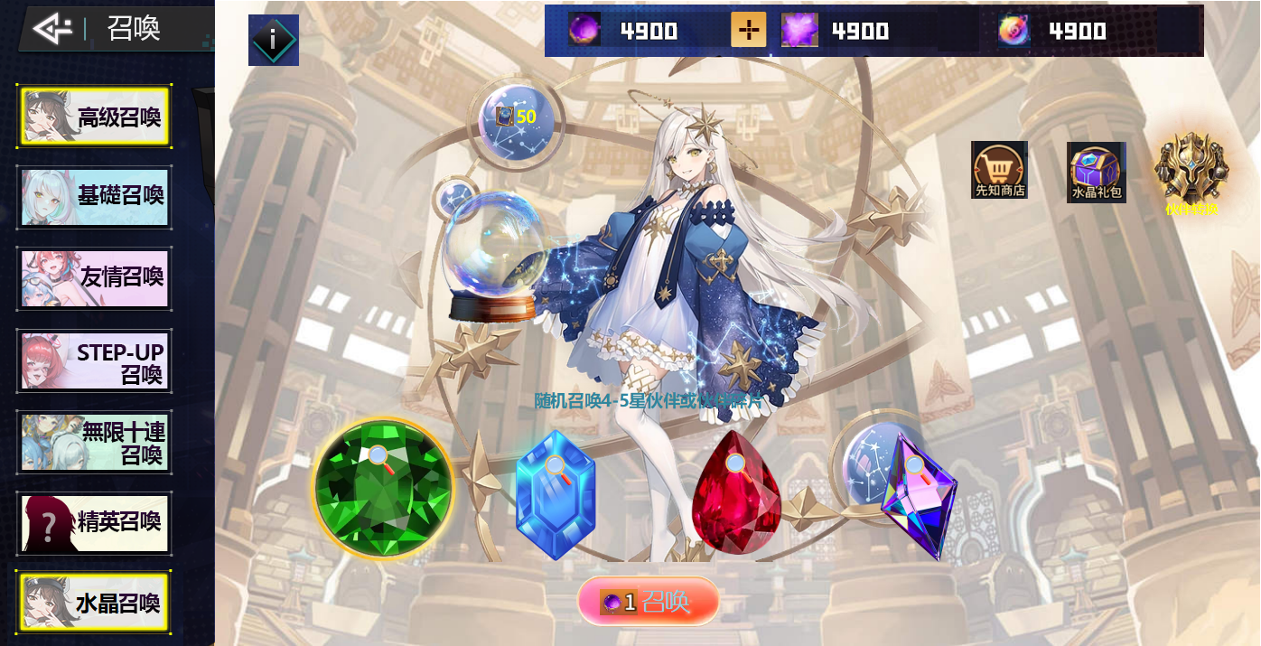
——水晶召唤选中水晶后变化

  - 召唤操作说明
- 四个水晶依次分别代表暴民团，政府军，觉醒者，再造神/歼星团，点击水晶上的按钮可以查看每个水晶召唤获取道具的概率，读取[recruit_high_data]表-[召唤预览]分表，根据每个水晶对应的召唤编号分5星和4星两栏，分别显示每个道具的概率；
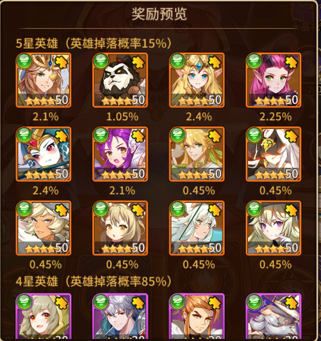——奖励预览
- 当初始进入界面时，默认无选中水晶，点击“召唤”按钮会弹出“请选择一种水晶进行召唤”的文字；
- 选中任一水晶后点击“召唤”按钮：
- 当先知水晶不足时，提示“道具不足”的文字；
- 当先知水晶足够时，根据选中的水晶读取对应阵营的召唤库，播放召唤动画，弹出奖励获得界面。
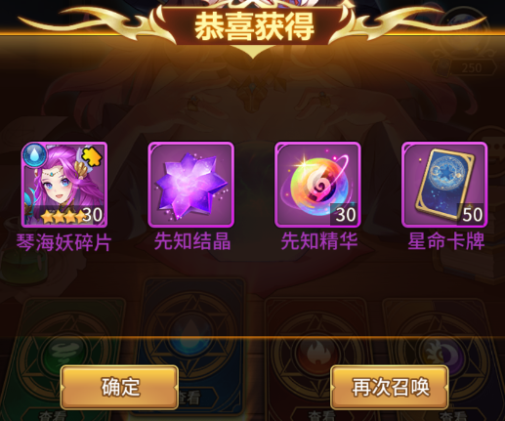——奖励获得界面

  - 卡牌占卜说明
在进行每次水晶召唤后都会获得一定数量的先知卡牌（读取[recruit_high_data]表-[召唤配置]分表"单抽兑换获得"字段），集齐一定数量的先知卡牌后可以在“卡牌占卜”界面进行占卜。
- 点击主界面人物立绘左边的星球进入“卡牌占卜”界面，一共有5张卡牌分别对应5个阵营；
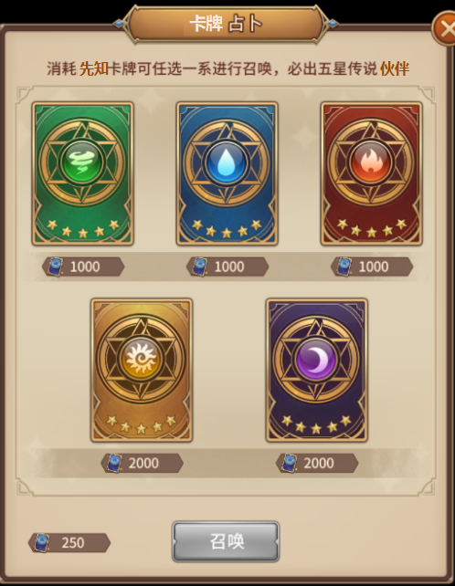——卡牌占卜界面
- 进入界面初始不选中卡牌，点击选中每张卡牌后，卡牌的周围会发光；当所选卡牌占卜消耗足够时，召唤按钮会变亮，不够时会变暗无法点击；
- 每种卡牌召唤所需的先知卡牌数量读取[recruit_high_data]表-[召唤配置]分表"召唤编号"为10000-50000的“道具消耗”字段，普通三系为1000，光暗两系为2000；
- 当先知卡牌数量足够时点击“召唤”按钮，进入召唤动画，弹出奖励获得界面。

  - 伙伴转换说明
在水晶召唤主界面左上角点击“伙伴转换”的按钮图标进入伙伴转换界面：
中间为转换区，下方为可转换的伙伴列表和筛选栏，目前只有4星和5星伙伴才能转换，转换消耗分别读取[recruit_high_data]表-[常量配置]分表"hero_change4"和"hero_change4"键。
“i”键说明信息为伙伴转换独立的规则说明，不与水晶召唤通用，规则读取[recruit_high_data]表-[常量配置]分表"game_rule2"键。
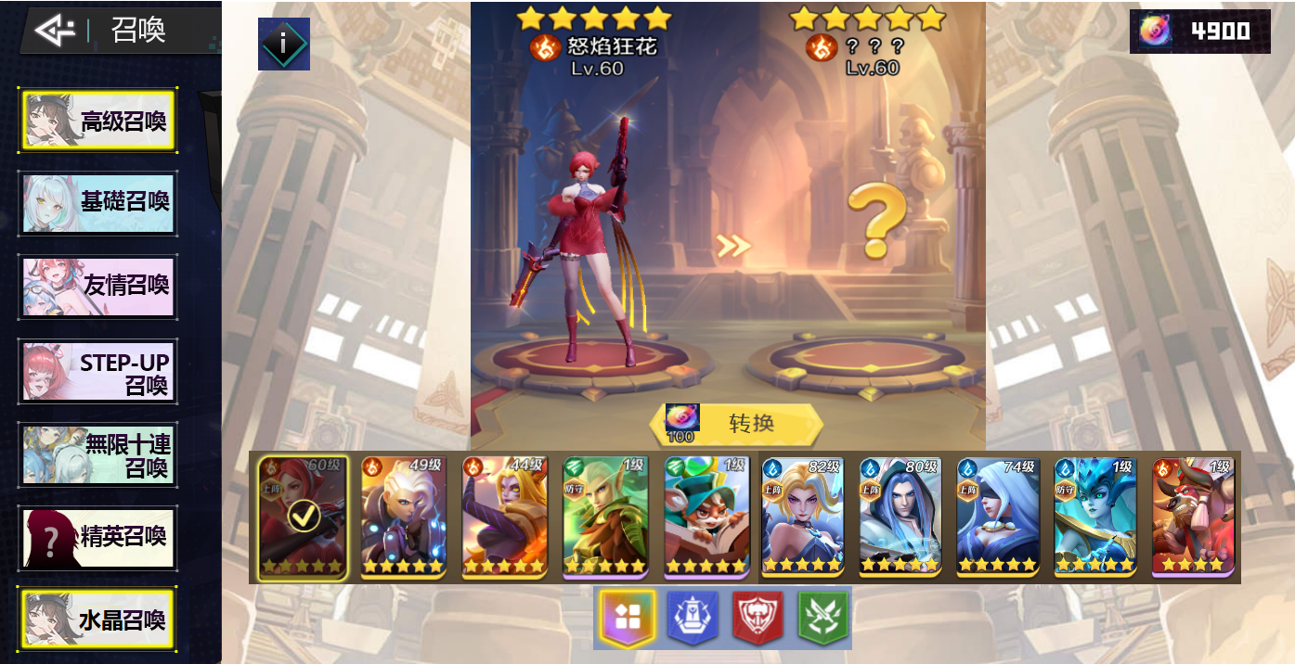
——伙伴转换界面
- 伙伴转换界面中间为转换区，分为待转伙伴位和转换伙伴位，初始状态为左边空，右边“？”，点击下方伙伴列表中的伙伴后会显示在待转区，并在顶部显示星级，阵营，名字和等级，转换伙伴位的名字为“？？？”，下方会显示“转换”按钮和所需的水晶残片；
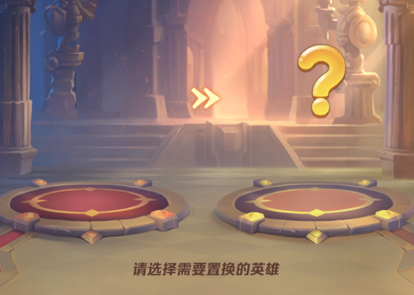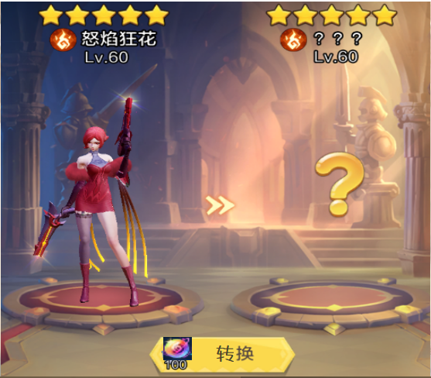——伙伴转换区
- 点击“转换”按钮后，如水晶残片不足，则会提示“水晶残片不足”的文字；如足够时，服务端读取[recruit_high_data]表-[转换库]分表，在转换伙伴位上出现转换后的伙伴。点击“取消”，则回退至原伙伴；点击“保存”，则保存本次转换，并提示“转换成功”。两种选择都会消耗掉水晶残片。
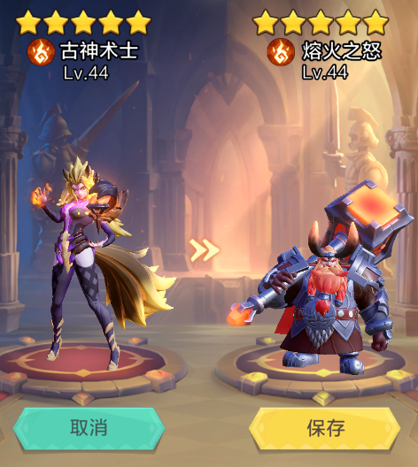——伙伴转换后

  - 水晶商店
点击主界面“水晶商店”按钮后会打开水晶商店界面，读取[exchange_data]表-[先知圣殿]分表。
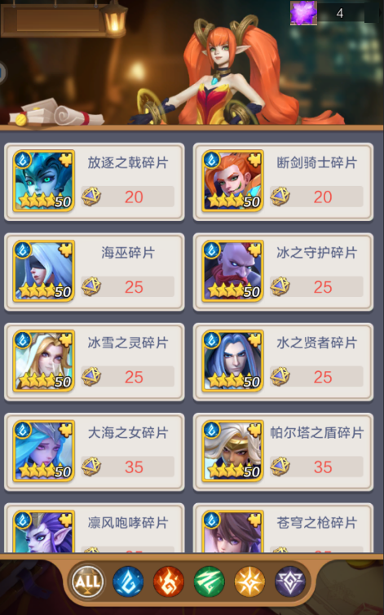——水晶商店

